东安耀祥中学高一第一次月考物理试卷
（A卷）
一、选择题 （每题5分，共55分。在每小题给出的四个选项中，有的小题只有一个选项正确，有的小题有多个选项正确．全部选对的得5分，选不全的得3分，有选错或不答的得0分．）
1．下列情况中的物体，可视为质点的是：（ ）
A．研究小孩沿滑梯向下滑动的姿势．
B．研究地球自转运动的规律．
C．研究手榴弹被抛出后的运动轨迹．
D．研究人造地球卫星绕地球做圆运动
2.关于位移和路程，下列说法不正确的是( )
A.质点的位移是矢量，路程是标量
B.质点通过的路程不等，但位移可能相同
C.质点通过的路程不为零，但位移可能是零
D.质点做直线运动且运动方向始终不变时，那么它通过的路程就是位移
3．关于瞬时速度，下列说法中正确的是：（ ）
A．瞬时速度是物体在某一段时间内的速度．
B．瞬时速度是物体在某一段路程内的速度．
C．瞬时速度是物体在某一段位移内的速度．
D．瞬时速度是物体在某一位置或在某一时刻的速度．
4．关于加速度和速度的概念，下列说法正确的是：（ ）
A．速度为零，加速度也一定为零；
B．加速度增大，则速度变大；
C．速度变化率大，加速度一定大；
D．加速度小，速度一定变化慢。

5．做直线运动的物体，若加速度不为零，则（ ）
A．它的速度一定不为零
B．它的速率一定增大
C．它的速率一定要改变
D．它的速度的方向一定要改变
6．根据给出的速度、加速度的正负，下列对运动性质的判断正确的是：（ ）
A．v₀＞0，a＜0，物体做加速运动． B．v₀＜0，a＜0，物体做加速运动．
C．v₀＜0，a＜0，物体做减速运动． D．v₀＞0，a＝0，物体做匀加速运动．
7.物体沿一直线运动，下列说法正确的是( )
A.物体在某时刻的速度为3m/s，则在含有这时刻的1s内物体一定走3m
B.物体在某1s内的平均速度为3m/s，则在这1s内物体的位移一定为3m
C.物体在某段时间内平均速度为3m/s，则这段时间内的任意1s位移都为3m
D.物体在t₁时刻的速度为2m/s，在t₂时刻的速度为4m/s，则在t₁～t₂的平均速度为3m/s

3．测得百米运动员7s末的速度为9m/s，10s末冲过终点时的速度为10.2m/s，该运动员在全程的平均速度为：（ ）
A．9m/s B.9.6m/s C.10m/s D.10.2m/s

9．电磁打点计时器的打点周期取决于 （ ）
  - 交流电压的高低
  - 交流电的频率
  - 永久磁铁的磁性强弱
  - 振针与复写纸间的距离
10.物体在一条直线上运动，哪个图像正确描述物体t=0从位置出发中途静止一段时间再返回到原出发点： （ ）
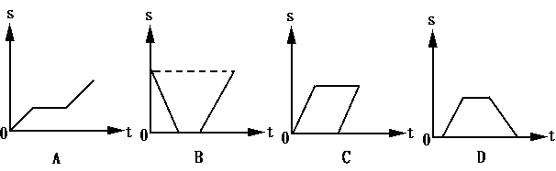
11．手拖动纸带经过打点计时器后，在纸带上留下的点中有6个连续清晰的点，测出这6个点的第1点到第6个点的距离为18cm，则 （ ）
A．手运动的平均速度为0．03m/s B．手运动的平均速度为1．5m/s
C．手运动的平均速度为1．8m/s D．手运动的平均速度为180m/s

二填空题（每题4分，共16分）

12．使用电磁打点计时器打点时应 接通电源， 释放纸带。

13 甲、乙两物体分别沿同一直线做匀速直线运动，甲的速度v_{甲}＝36 km／h，乙的速度v_{乙}＝-13 m／s，比较两物体速度的大小：v_{甲}________v_{乙}．（填>,<,=）

14.加速直线运动的火车，在40 s内速度从10 m/s增加到20 m/s，则火车的加速度为_____________ m/s²
。汽车紧急刹车时，2 s内速度由10 m/s减小到0，则汽车的加速度为 ___________ m/s²。

15.某运动的物体在6 s内的v-t图像如图所示。在0—2 s内加速度是______________ m/s²；在2—5 s内加速度是______________ m/s²。
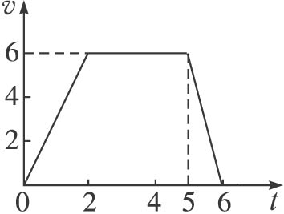

东安耀祥中学高一第一次月考物理答题卡(A)

班次：

姓
名

学
号

一、选择题（5×11=55分）
1 | 2 | 3 | 4 | 5 | 6 | 7 | 8 | 9 | 10 | 11
二填空题（4×4=16分）
题号 | 答 案
12
13
14
15
三、计算或论述题：解答时请写出必要的文字说明、方程式和重要的演算步骤。只写出最后答案的不能得分。有数值计算的题，答案中必须明确写出数值和单位（10+10+9，共29分）
16．（10分）某人从学校操场A处开始散步，先向南走了60m到达B处，再向东走了80m到达C处，最后又向北走了120m到达D处。则
（1）这人散步的总路程和位移大小各是多少？
（2）要比较确切地表示此人散步的最终位置，应该用位移还是用路程？

17．（10分）汽车从甲城以速度为V₁沿直线一直行驶到乙城，紧接着又从乙城以速度V₂沿直线返回到达甲、乙两城的中点的丙小镇。则汽车在这一全过程的平均速度为多大？，方向如何？

18、（9分）在研究匀变速直线运动的实验中，如图所示为某次记录小车运动情况的纸带，图中A、B、C、D、E为相邻的计数点，相邻的计数点间的时间间隔为0.1s。
（1）根据纸带上所给出的数据计算B、C点的瞬时速度v_{B}，v_{C}
（2）物体运动的加速度是多少？

高一物理第一次月考答案
1 CD 2 D 3 D 4 CD 5 C 6 B 7 B 8D 9、B 10、A 11、C 12、先，后
13：v_{甲}＜v_{乙}
14：0.25 m/s² -5 m/s²

15、3 m/s² 0 。

16、（1）8km （2）4根号2km，东偏北45度
17、
18：平均速度公式v＝$\frac{x}{t}$，前2 min的平均速度v＝$\frac{x}{t}$＝$\frac{\text{720}m}{\text{120s}}$＝6m／s，后2 min的平均速度v＝$\frac{x′}{t}$＝$\frac{\text{600}m}{\text{120s}}$＝5m／s，
全程的平均速度v＝$\frac{x″}{t′}$＝$\frac{\text{2760}m}{\text{600s}}$＝4.6m／s．
答案：前2 min：v＝6 m／s 后2 min： v／＝5 m／s
全程：v＝4.6 m／s

